|  |  |
| --- | --- |
| sym01_s | **영상정보처리**  **LAB 04** |
| **학번** | **1814965** |
| **이름** | **김현주** |

**# 실습 문제 1. 이진화**

# 1 소스코드(원본 서식 유지로 복사 or 코드 화면 캡쳐)

이진화: 적절한 Threshold 값을 기준으로 픽셀 값이 T 이상이면 255, 미만이면 0으로 2가지 값을 갖는 영상으로 변환하는 것

* **T = 히스토그램에서 그래프를 T를 기준으로 두 집단으로 나눌 때 분산 합이 가장 작은 값**

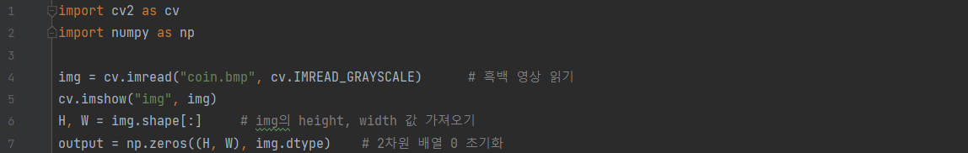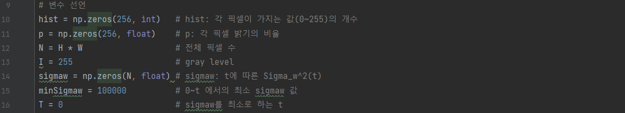

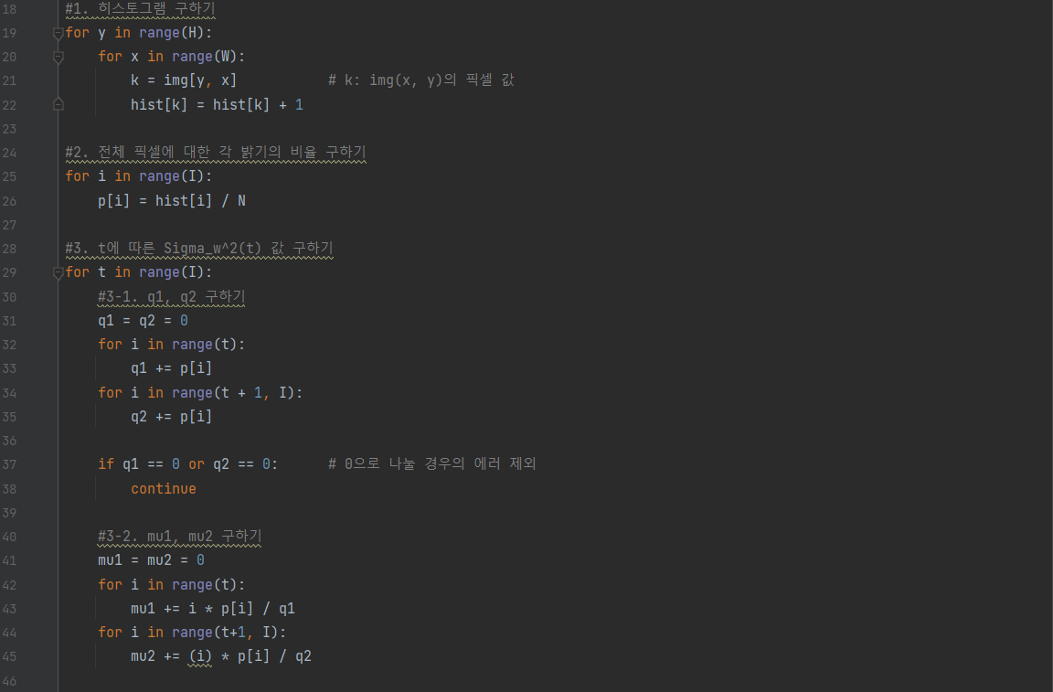

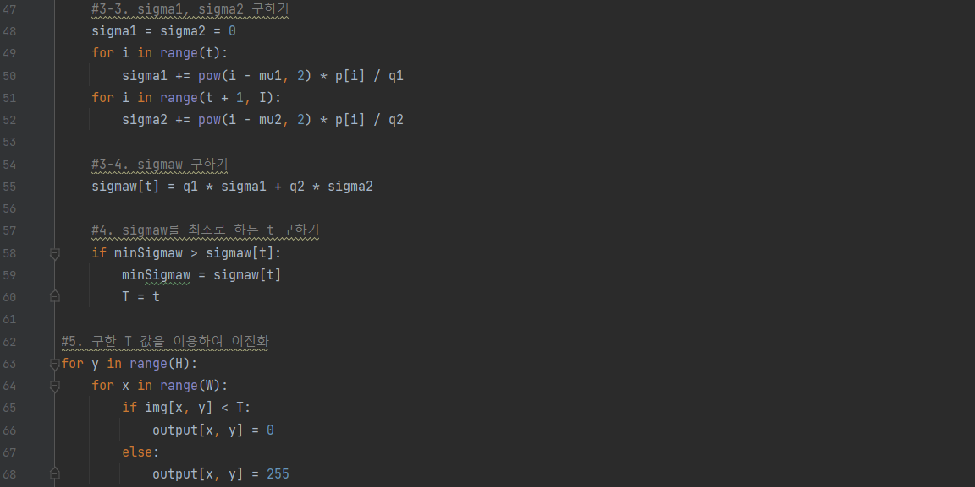



3-1. q1, q2: 각 집단에 속하는 픽셀 값의 확률의 합

3-2. mu1, mu2: 각 집단의 평균

3-3. sigma1, sigma2: 각 집단의 분산

4. T: 두 집단의 분산의 합이 가장 작도록 하는 Threshold 값

# 2 실행 화면

